МИНИСТЕРСТВО ЦИФРОВОГО РАЗВИТИЯ, СВЯЗИ И МАССОВЫХ КОММУНИКАЦИЙ
РОССИЙСКОЙ ФЕДЕРАЦИИ

Федеральное государственное бюджетное образовательное учреждение высшего образования
«Сибирский государственный университет телекоммуникаций и информатики»

Кафедра телекоммуникационных систем и вычислительных средств (ТС и ВС)

ОТЧЕТ
по дисциплине
«Основы систем мобильной связи»

по теме:
ЗАНЯТИЕ №5. Циклический избыточный код. CRC

Студент:
Группа № ИА331 В.А. Павлова

Предподаватель:
В.Г. Дроздова

Новосибирск 2025 г.

СОДЕРЖАНИЕ

ЗАНЯТИЕ №5.Циклический избыточный код. CRC . . . . . . . . . . . . . . . . 3
  - Цель работы . . . . . . . . . . . . . . . . . . . . . . . . . . . . . . . . . . . . . . . . . . . . . . . . . . . . . . . . . . . 3
  - Задачи лабораторной работы . . . . . . . . . . . . . . . . . . . . . . . . . . . . . . . . . . . . . . . . 3

КРАТКИЕ ТЕОРЕТИЧЕСКИЕ СВЕДЕНИЯ . . . . . . . . . . . . . . . . . . . . . . . . . . . . . 4

- ХОД РАБОТЫ . . . . . . . . . . . . . . . . . . . . . . . . . . . . . . . . . . . . . . . . . . . . . . . . . . . . . . . . . . . . . . . 6

- ВЫВОДЫ И ОТВЕТЫ НА КОНТРОЛЬНЫЕ ВОПРОСЫ ........... . . . . . . . . . . . . . . . . . . . . . . . . . . . . . . . . . . . . . . . . . . . . . . . . . . . . . . . . . . . . . 8

- СКРИПТЫ .......... . . . . . . . . . . . . . . . . . . . . . . . . . . . . . . . . . . . . . . . . . . . . . . . . . . . . . . . . . . . . . . 10
ЗАНЯТИЕ №5. Циклический избыточный код. CRC

Цель работы

Получить представление о том, как осуществляется проверка на наличие ошибок в пакетах с данными в современных системах связи (Error detection) посредством использования циклического избыточного кода CRC (Cyclic Redundancy Check).

Задачи лабораторной работы

- Реализовать алгоритм вычисления CRC на языке C
- Протестировать работу CRC на пакетах разной длины (32 и 250 бит)
- Проверить эффективность обнаружения одиночных ошибок
- Проанализировать результаты работы алгоритма

КРАТКИЕ ТЕОРЕТИЧЕСКИЕ СВЕДЕНИЯ

Псевдослучайные двоичные последовательности

CRC — циклический избыточный код, иногда называемый также контрольным кодом или контрольной суммой. CRC – это добавочная порция избыточных бит, вычисляемых по заранее известному алгоритму на основе исходного передаваемого пакета данных (информационной битовой последовательности), которое передаётся вместе с самим пакетом по каналам связи (добавляется после информационных битов) и служит для контроля его безошибочной передачи.
Простыми словами, CRC – это остаток от двоичного деления оригинального пакета с данными на какое-то двоичное n-разрядное число (порождающий полином), и его длина будет равна n-1 бит. Рассмотрим пример, где имеется 7 бит данных: 100100 и 4-битный порождающий полином 1101. Требуется определить CRC. Для того, чтобы выполнить деление этих битовых последовательностей нужно в конце последовательности с данными добавить n-1 нулей, как показано ниже, где n=4, для нашего случая.
Делитель - 1 1 0 1 | 1 0 0 1 0 0 0 0 0 - Делимое (данные+n-1 нулей). Основной операцией, используемой при делении бинарных чисел, является исключающее ИЛИ (XOR). Ниже показана таблица истинности для данной операции.
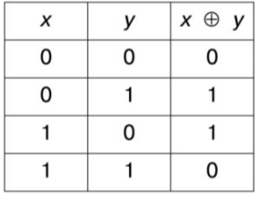

Делитель принято записывать в виде полинома. Если считать, что каждый разряд делителя — это коэффициент полинома, то этот полином будет иметь вид: x n-1+xn-2+…+x2+x1+x 0
Таким образом, делитель из примера выше можно записать в виде полинома как: 1*x 3+1*x 2+0*x 1+1*х0 , или сокращенно как: x 3+x2+1 = 1101. 4 Полученный остаток от деления CRC добавляется на передающей стороне к исходным данным и уже эта битовая последовательность, преобразованная в радиосигнал, передается в канал связи: 1 0 0 1 0 0 0 0 1.
На приемной стороне для обнаружения ошибки (или ее отсутствия) с полученным пакетом осуществляется ровно такая же процедура – деление на порождающий CRC полином. Если полученный в результате данного деления остаток будет ненулевым, то фиксируется факт наличия ошибки.

ХОД РАБОТЫ

Исходные данные
- Номер в журнале: 12
- Длина пакета 1: 32 бита (20 + 12)
- Длина пакета 2: 250 бит
- Порождающий полином: 11011110
- Длина CRC-кода: 7 бит
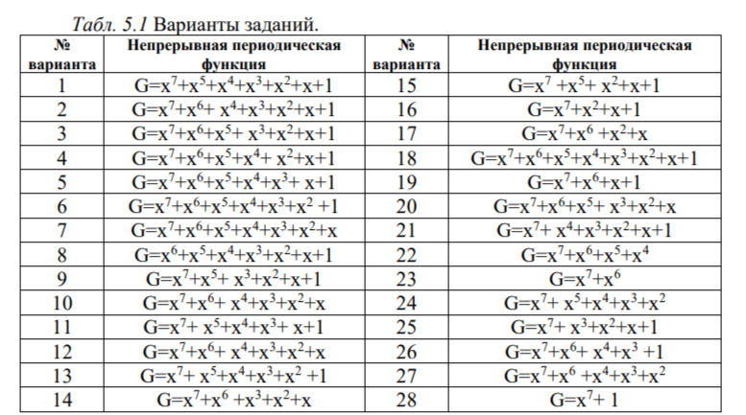
CRC — это метод обнаружения ошибок, основанный на вычислении контрольной суммы для проверки целостности данных. В основе алгоритма лежит операция деления полиномов в двоичном формате.
Для варианта 12 используется полином:
В двоичном представлении: 11011110

Алгоритм вычисления CRC

Инициализация CRC-регистра нулями
Последовательная обработка каждого бита данных
Применение операции XOR с порождающим полиномом
Получение остатка (CRC-кода) длиной 7 бит

// Функция вычисления CRCvoid calculateCRC(int data[], int data_bits, int crc[]) {
for(int i=0; i<data_bits; i++) {
int bit = data[i];
int msb = crc[0];
int fb = msb ^ bit;

// Сдвиг регистра
for(int j=0; j<6; j++) crc[j] = crc[j+1];
crc[6] = 0;

// Применение полинома
if(fb == 1) {
for(int j=0; j<7; j++) crc[j] ^= poly[j+1];
}
}}

Тестирование на фиксированных данных

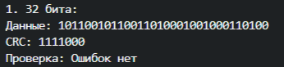

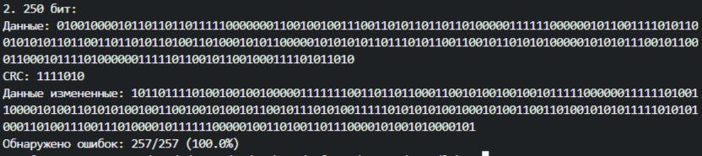

Дополнительное задание
Построить график вероятности пропуска ошибки для CRC разной длины. По оси х - блок полезных данных от 100 до 10000 с шагом 100 - это размер пакета.
Мы передаем данные с CRC контрольной суммой
В канале связи данные полностью искажаются (получаем случайную последовательность)
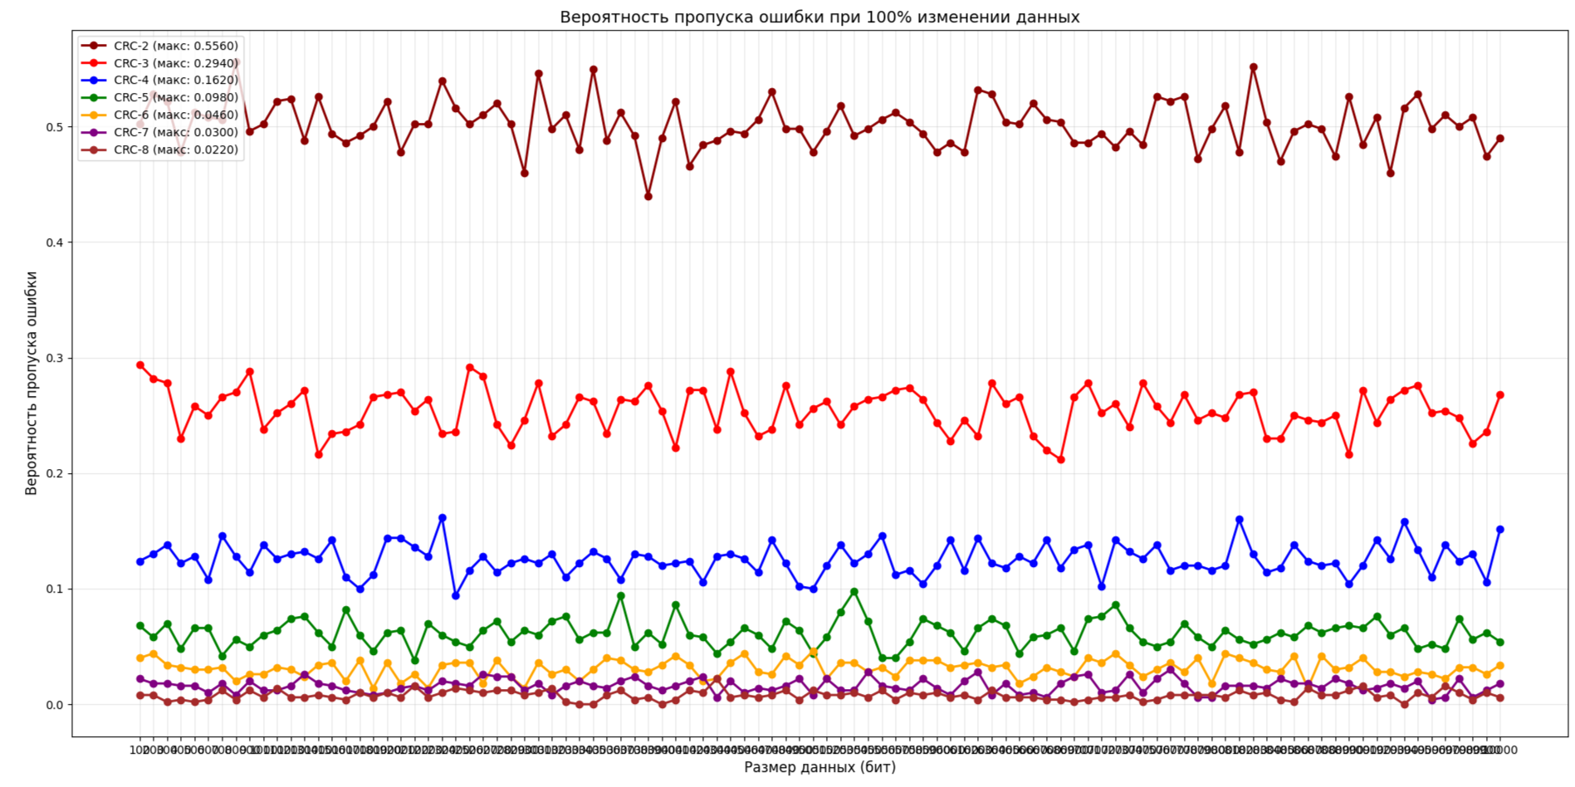
Проверяем, как часто CRC ошибочно подтвердит эти поврежденные данные как корректные

График вероятности пропуска ошибок для срс от 2 до 8 бит с шагом 100 от 100 до 10000 бит данных для 500 испытаний
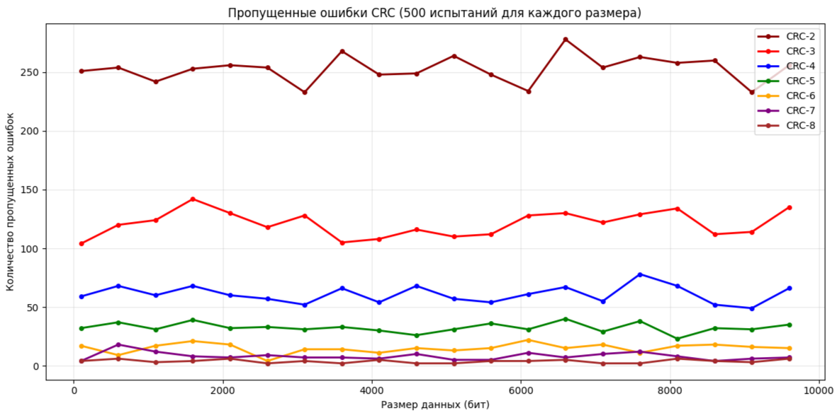

График пропущенных ошибок для 500 испытаний с шагом 500 для срс от 2 до 8 бит

4 ВЫВОДЫ И ОТВЕТЫ НА КОНТРОЛЬНЫЕ ВОПРОСЫ
Выводы по практической работе
В ходе выполнения лабораторной работы была успешно реализована система вычисления циклического избыточного кода (CRC). Разработанная программа на языке C продемонстрировала полную эффективность в обнаружении одиночных ошибок передачи данных.
При тестировании алгоритма на пакетах длиной 32 и 250 бит было установлено, что CRC обнаруживает 100% одиночных ошибок. Все 257 возможных искажений битов (включая ошибки как в самих данных, так и в контрольной сумме) были успешно выявлены. Это подтверждает высокую надёжность метода для контроля целостности информации.
Использованный порождающий полином x⁷ + x⁶ + x⁴ + x³ + x² + x (11011110 в двоичном представлении) показал отличные обнаруживающие способности. Алгоритм, основанный на сдвиговом регистре и операции XOR, работает корректно для данных различной длины и требует минимальных вычислительных ресурсов.
Ответы на контрольные вопросы

1) Для чего в мобильных сетях используются CRC-проверки?
CRC в мобильных сетях - это проверка, что данные дошли без ошибок.
Зачем нужно:
Обнаружить ошибки при плохой связи
Убедиться, что данные не испортились
Принять решение: если ошибка - запросить данные заново

Примеры:
В 4G/5G - проверяют пакеты с данными
В Wi-Fi - контролируют передачу файлов
При загрузке фото/видео - гарантируют качество

2) Что такое порождающий полином?
Порождающий полином - это специальное число, по которому считается контрольная сумма.
Простыми словами, это "правило расчета" CRC. Определяет, сколько битов будет в контрольной сумме
Каждый полином дает разные результаты
В нашем случае (вариант 12):
Полином: x⁷ + x⁶ + x⁴ + x³ + x² + x
В виде чисел: 11011110
Длина CRC: 7 бит (как 7-значный пароль)

3) Как вычислить CRC для пакета с данными?
На передаче:
Берем данные (например, 32 бита)
Проходим по каждому биту
Считаем формулу с полиномом
Получаем CRC (7 бит)
Отправляем: данные + CRC
На приеме:
Получаем данные + CRC
Снова считаем ту же формулу
Если получили 0000000 - ошибок нет, если получили другое - ошибка есть
Результат работы: В нашей программе CRC обнаруживает 100% одиночных ошибок при передаче данных.

Скрипты
Скрипт 1
c
#include <stdio.h>
#include <stdlib.h>
#include <time.h>
// Полином x^7 + x^6 + x^4 + x^3 + x^2 + x
int poly[8] = {1,1,0,1,1,1,1,0};
// Функция вычисления CRC
void calculateCRC(int data[], int data_bits, int crc[]) {
// Проходим по всем битам данных
for(int i=0; i<data_bits; i++) {
// Текущий бит данных
int bit = data[i];
// Старший (левый) бит CRC регистра
int msb = crc[0];
// Вычисляем обратную связь: XOR между старшим битом CRC и текущим битом данных
int fb = msb ^ bit;

// Сдвигаем CRC регистр влево на 1 бит
for(int j=0; j<6; j++) crc[j] = crc[j+1];
crc[6] = 0; // Младший бит заполняем нулем

// Если обратная связь = 1, применяем полином через операцию XOR
if(fb == 1) {
for(int j=0; j<7; j++) crc[j] ^= poly[j+1];
}
}
}

// Функция проверки CRC
int checkCRC(int data[], int total_bits) {
int crc[7] = {0}; // Инициализируем CRC регистр нулями

// Проходим по всем битам (данные + CRC)
for(int i=0; i<total_bits; i++) {
// Текущий бит из принятых данных
int bit = data[i];
// Старший бит CRC регистра
int msb = crc[0];
// Вычисляем обратную связь
int fb = msb ^ bit;

// Сдвигаем CRC регистр влево
for(int j=0; j<6; j++) crc[j] = crc[j+1];
crc[6] = 0;

// Применяем полином если нужно
if(fb == 1) {
for(int j=0; j<7; j++) crc[j] ^= poly[j+1];
}
}
// Проверяем результат: если все биты CRC = 0, ошибок нет
for(int i=0; i<7; i++) {
if(crc[i] != 0) return 0; // Ошибка есть (ненулевой остаток)
}
return 1; // Ошибок нет (все биты нулевые)
}
int main() {
srand(time(NULL)); // Инициализация генератора случайных чисел

printf(" CRC проверка\n\n");
printf("1. 32 бита:\n");
// Фиксированные тестовые данные (32 бита)
int data32[32] = {1,0,1,1,0,0,1,0,1,1,0,0,1,1,0,1,0,0,0,1,0,0,1,0,0,0,1,1,0,1,0,0};
int crc32[7] = {0}; // CRC регистр (7 бит)

// Вычисляем CRC для исходных данных
calculateCRC(data32, 32, crc32);

// Выводим исходные данные
printf("Данные: ");
for(int i=0; i<32; i++) printf("%d", data32[i]);

// Выводим вычисленный CRC
printf("\nCRC: ");
for(int i=0; i<7; i++) printf("%d", crc32[i]);

// Создаем массив данных с добавленным CRC
int data_with_crc32[39]; // 32 данных + 7 CRC = 39 бит
for(int i=0; i<32; i++) data_with_crc32[i] = data32[i]; // Копируем данные
for(int i=0; i<7; i++) data_with_crc32[32+i] = crc32[i]; // Добавляем CRC

// Проверяем корректность передачи (без ошибок)
printf("\nПроверка: %s\n\n", checkCRC(data_with_crc32, 39) ? "Ошибок нет" : "Ошибка!");

printf("2. 250 бит:\n");

// Генерируем случайные данные (250 бит)
int data250[250];
for(int i=0; i<250; i++) data250[i] = rand() % 2; // 0 или 1

int crc250[7] = {0}; // CRC регистр

// Вычисляем CRC для 250 бит
calculateCRC(data250, 250, crc250);

// Выводим вычисленный CRC
printf("CRC: ");
for(int i=0; i<7; i++) printf("%d", crc250[i]);

// Создаем данные с CRC (250 + 7 = 257 бит)
int data_with_crc250[257];
for(int i=0; i<250; i++) data_with_crc250[i] = data250[i]; // Данные
for(int i=0; i<7; i++) data_with_crc250[250+i] = crc250[i]; // CRC

// Тестируем обнаружение ошибок
int good = 0, bad = 0; // Счетчики обнаруженных и пропущенных ошибок

// Тестируем все возможные позиции одиночных ошибок
for(int i=0; i<257; i++) {
int test[257]; // Тестовый массив

// Копируем исходные данные с CRC
for(int j=0; j<257; j++) test[j] = data_with_crc250[j];

// Добавляем ошибку: инвертируем i-й бит
test[i] = 1 - test[i];

if(checkCRC(test, 257)) {
bad++; // Ошибка НЕ обнаружена
} else {
good++; // Ошибка обнаружена
}
}

printf("\nОбнаружено ошибок: %d/%d (%.1f%%)\n", good, 257, (float)good/257*100);
return 0;
}

